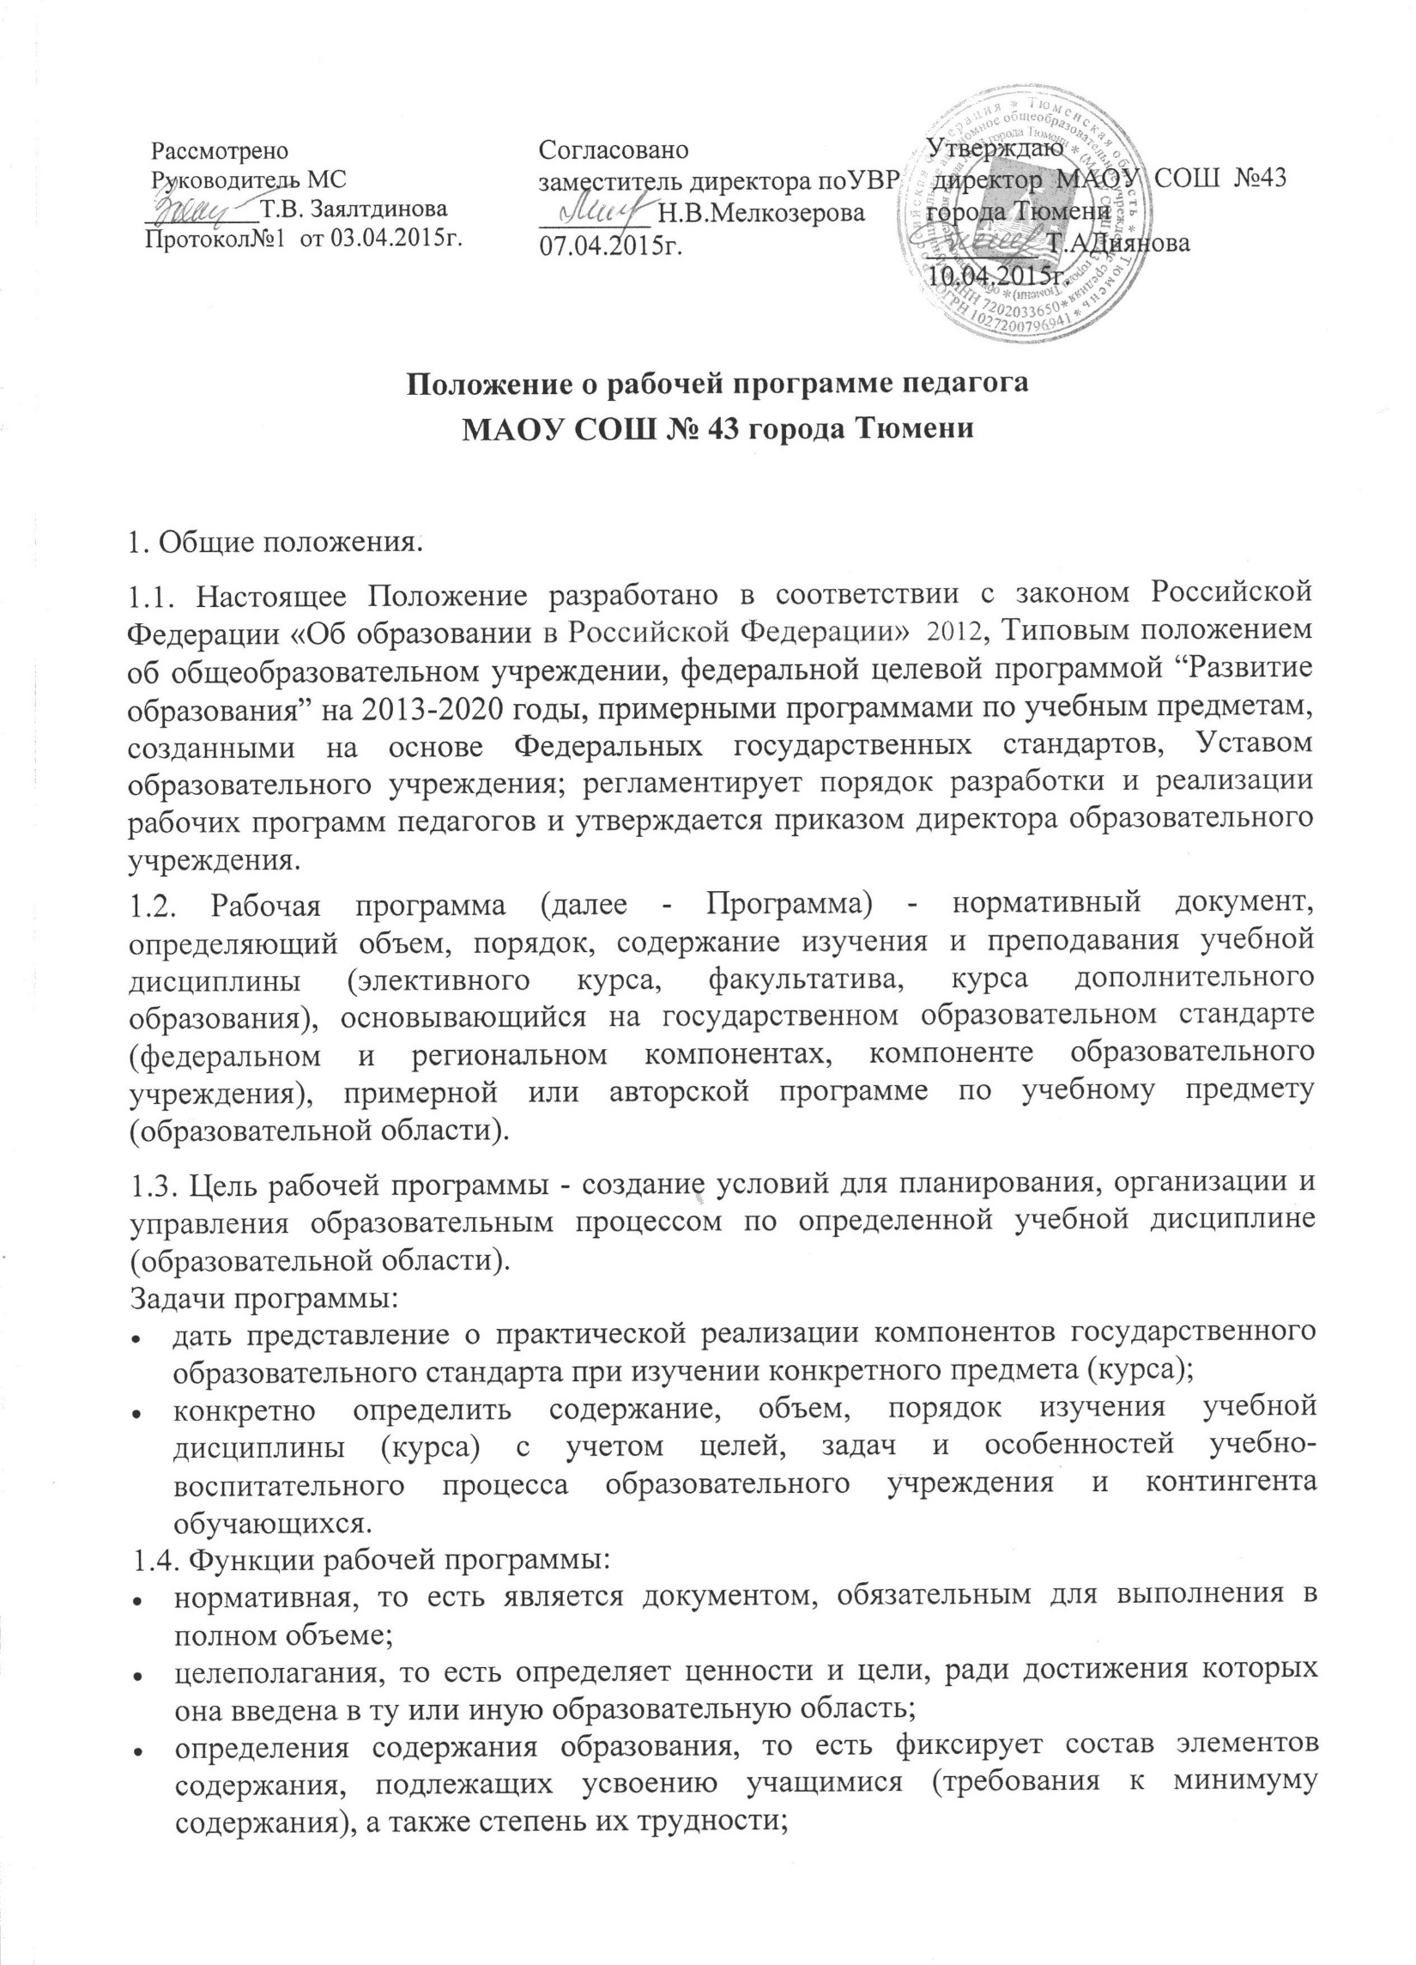
- процессуальная, то есть определяет логическую последовательность усвоения элементов содержания, организационные формы и методы, средства и условия обучения;
- оценочная, то есть выявляет уровни усвоения элементов содержания, объекты контроля и критерии оценки уровня обученности учащихся.

2. Технология разработки рабочей программы.
2.1. Рабочая программа составляется учителем-предметником, педагогом дополнительного образования по определенному учебному предмету или курсу (элективному, факультативному, курсу дополнительного образования) на учебный год или ступень обучения.
2.2. Допускается разработка Программы коллективом педагогов одного предметного методического объединения. Данное решение должно быть отражено в плане предметного методического объединения.
3. Структура рабочей программы.
Структура Программы является формой представления учебного предмета (курса) как целостной системы, отражающей внутреннюю логику организации учебно-методического материала, и включает в себя следующие элементы:
1)титульный лист (название программы);
2)пояснительная записка(общие цели,специфика учебного предмета,внеурочной деятельности;
3)общая характеристика учебного предмета,курса в учебном плане;
4)описание места учебного предмета, курса в учебном плане;
5)требования к уровню подготовки учащихся, обучающихся по данной программе (личностные,метапредметные и предметные результаты освоения конкретного учебного предмета);
6)содержание учебного предмета, курса, внеурочной деятельности;
7)тематическое планирование с определением основных видов учебной деятельности, внеурочной деятельности;
8)описание учебно-методического обеспечения образовательного процесса, внеурочной деятельности;
9)планируемые результаты изучения учебного предмета, курса, внеурочной деятельности;
10)календарно-тематическое планирование;
11) нормы оценок
3.1. Титульный лист содержит: (Приложение1):
- наименование ОУ;
- грифы рассмотрения согласвания утверждения рабочей программы;
- ФИО учителя, должность, квалификационная категория составителя рабочей программы;
- название предмета,для изучения которого написана программа;
- указание классов параллели, на которой изучаетсяя программа;
- год составления программы.
Общая характеристика учебного предмета, курса в учебном плане.Содержит описание целей и задач.
3.2. Пояснительная записка - поясняет актуальность изучения данного курса, его задачи и специфику, а также методы и формы решения поставленных задач (практическое задания, самостоятельная работа, тренинги и т.д.), рекомендации по их проведению, роль предмета в формировании ключевых компетенций. Для составительских программ должны быть указаны выходные данные материалов (программ, учебных пособий и т.д.), которые были использованы при составлении программы.

При необходимости в пояснительной записке следует указать следующее:
- какой раздел дополнен новыми темами,
- как и почему увеличено количество часов на тот или иной раздел, тему,
- как и почему перераспределено количество часов внутри раздела, темы,
- как и почему изменена последовательность изучения учебного материала.

3.3. Общая характеристика учебного предмета, курса в учебно-тематическом плане. Содержит описание целей и задач.
3.4. Описание места учебного предмета, курса в в учебно-тематическом плане содержит количество часов в неделю, год; количество плановых контрольных работ, уроков развития речи, внеклассного чтения,лабораторные работы, контрольные работы (в зависимости от предмета). (Приложение 2)

3.5. Результаты освоения учебного предмета (личностные, метапредметные, предметные результаты освоения конкретного предмета. В этом разделе следует отразить требования по рубрикам «Знать/понимать», «Уметь», «Использовать приобретенные знания и умения в практической деятельности и повседневной жизни»
3.6. Содержание учебного предмета, курса, внеурочной деятельности включает в себя реферативное описание каждого раздела согласно нумерации в учебно-тематическом плане, количество часов. При описании содержания разделов рабочей программы может быть рекомендована следующая последовательность изложения:
1)название раздела, темы;
2)необходимое количество часов для ее изучения;
3)реферативная запись содержания учебного материала, подлежащего изучению,освоению(дидактические единицы): основные изучаемые вопросы; требования к знаниям и умениям обучающихся; формы и вопросы контроля; возможные виды самостоятельной работы учащихся.(Приложение 3)
3.7. Тематическое планирование включает толкование каждой темы урока, согласно нумерации в учебно-тематическом плане, с характеристикой основных видов деятельности ученика ( на уровне учебных действий) (Приложение 4)
3.8. Описание учебно-методического обеспечения образовательного процесса. Данный раздел может содержать методические и учебные пособия,сборники задач, тестов, справочные пособия, наглядный материал, оборудование, приборы, медиаресурсы. Все источники указываются в алфавитном порядке с указанием города и названием издательства, года выпуска, количества страниц. Источники можно поделить по группам:1.Литература; 2.Дидактические материалы; 3. ИКТ;4. Оборудования и приборы.
3.9.Календарно-тематический план составляется в виде таблицы с указанием темы урока, количество часов, даты по плану/факту, тип урока,вид контроля; харктеристика деятельности учащегося; планируемые предметные результаты; домашнее задание; задание по коррекционной развивающей программе.
4.Оформление рабочей программы.
4.1. Текст набирается в редакторе Word for Windows шрифтом Times New Roman, 12-14, одинарный межстрочный интервал, переносы в тексте не ставятся, выравнивание по ширине, абзац 1см, поля со всех сторон 2 см; центровка заголовков и абзацы в тексте выполняются при помощи средств Word, листы формата А4. Таблицы вставляются непосредственно в текст.Альбомный формат.
5. Утверждение рабочей программы.
5.1. Рабочая программа утверждается ежегодно в начале учебного года, составляется в двух экзезплярах приказом директора образовательного учреждения ( 1 экз. является обязательным приложением к основной образовательной программе учреждения, 1 экз.- для работы педагога)
5.2. Утверждение Программы предполагает следующие процедуры:
- рассмотрение Программы на заседании предметного методического объединения с оформлениемпротокола. Срок август.
- получение экспертного заключения (согласования) у заместителя директора, курирующего данного педагога, предмет, курс, направление деятельности и пр. Допускается проведение экспертизы Программы с привлечением внешних экспертов.Срок август
- Рабочая программа утверждается приказом директора.Срок август.
5.3. При несоответствии Программы установленным данным Положением требованиям руководитель образовательного учреждения накладывает резолюцию о необходимости доработки с указанием конкретного срока исполнения.
5.4. Все изменения, дополнения, вносимые педагогом в Программу в течение учебного года, должны быть согласованы с заместителем директора, курирующим данного педагога, предмет, курс, направление деятельности и пр.
6.Контроль за реализацией Программы.
6.1.Администрация ОУ осуществляет систематический контроль за выполнением Рабочих программ, их практической части, соответствием записей в классныом журнале содержанию Рабочих программ по итогам учебного периода(месяц, четверть,год)
6.2.В случае невыполнения Рабочих программ всдедствии форс-мажорных обстоятельств(актированные дни, карантин), учитель фиксирует необходимую информацию в листе корректировки в конце четверти.

Приложение 1 Титульный лист

Муниципальное автономное общеобразовательное учреждение
Средняя общеобразовательная школа № 43 г.Тюмени

Рассмотрено  Руководитель  МО учителей иностранных языков МАОУ СОШ №43  города Тюмени  Протокол №1от 25.08.2015  ________Т.В.Заялтдинова | Согласовано  заместитель директора поУВР  МАОУ СОШ №43  города Тюмени  ________ Н.В.Мелкозерова 25.08.2015г. | Утверждаю  Директор МАОУ СОШ №43 города Тюмени  ________ Т.АДиянова 28.08.2015г.

Рабочая программа
по ________________
для _________ класса
(уровень: базовый, профильный, общеобразовательный, специального)
Учитель ________________________________________,
____________квалификационная категория

Рабочая программа составлена на основе
Авторской прграммы(далее указать точное название
программы и её выходные данные)________________________
Примерной государственной программы по _____________
для общеобразовательных школ (далее указать точное название
программы и её выходные данные)

20____-20______ учебный год

Приложение2
Место учебного предмета в учебном плане

по ___________________
(предмет)

Класс _________________
Учитель ________________
Количество часов
Всего _____ час; в неделю ____ час.
Плановых контрольных уроков ___, зачетов ___, тестов ___ и.т.д.

Приложение 3
Содержание учебного предмета
Английский язык 5 класс

№  раздела | Название раздела | Кол-во  часов | Содержание учебного материала
1 | Вводный модуль(раздел) | 9 | Знакомство обучающихся с содержанием курса. Освоение обучающимися базовых лексических единиц(счет 1-10;название цветов;название школьных принадлжностей).Повторение элементарных грамматических структур:What's this?-It’s a cap. What’s colour is the…?- It's blue. Повторение выражений классного обихода.

Приложение 4

Тематическое планирование

№  темы | Название темы | Кол-во  часов | Характеристика основных видов деятельности ( на уровне учебных действий)
1 | Вводный модуль(раздел) | 9 | Умение работать с информацией; извлечение основной информации из прослушанного текста; создание второго текста по аналогии.

Приложение 5

Календарно-тематическое планирование
Раздел:__________________________(кол-во часов,к/р,тесты,лабораторные)
№  раздела  №  урока | дата |  | Тема урока | Количество часов | Тип урока Вид контроля,  ЕГЭ,ИКТ | Планируемые результаты | Домашнее задание
 | план | факт
1.1.

Приложение 6
Календарно-тематическое планирование
(для обучающихся с ОВЗ)
Раздел:__________________________(кол-во часов)
№  раздела  №  урока | дата |  | Тема урока | Количество часов | Приёмы обучения | Индивидуальные требования к уровню подготовки учащихся | Индивидуальный вид контроля | Индивидуальное домашнее задание
 | план | факт
1.1.

